Информация о книжной выставке «Спорт, книга, я – верные друзья».

В соответствии с программой летнего чтения для детей и подростков на 2020 год «Книга, солнце, лето!», мной оформлена выставка литературы «Спорт, книга, я – верные друзья».
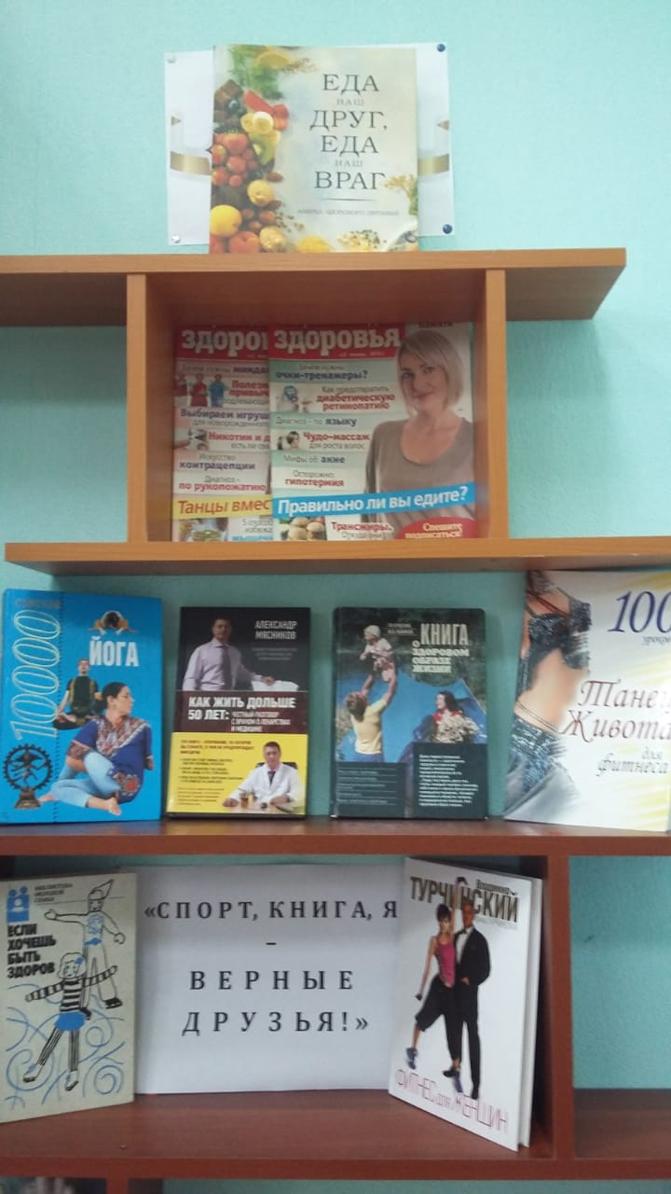
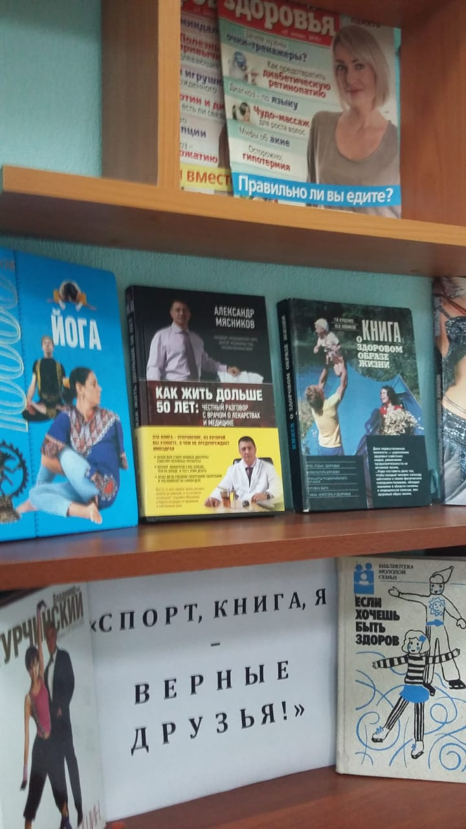
В настоящее время в Сарановском Доме досуга работает детская летняя площадка, для детей посещающих её я сделала обзор выставки. А также предлагаю ознакомиться с ней посетителям библиотеки. Рассказываю, чем отличается спорт от физкультуры и почему нужно уделять время для физических упражнений, какие продукты питания нужно употреблять, чтобы расти сильным и здоровым, зачем соблюдать режим питания. Особое место в обзоре занимает рассказ о том, как интересно и с пользой провести свободное время.

